
东 华 理 工 大 学
实 验、实 习 报 告
姓名：罗志健 学号：2024214852 班级：2421814
实验时间： 2026 年 10月 13日 实验地点：天工楼206
- 实验目的
学会使用Case工具完成描述软件结构的软件结构图和软件层次图的设计。熟练运用常用的软件总体设计工具，将给定的软件问题描述转化为设计结果。
二、
1.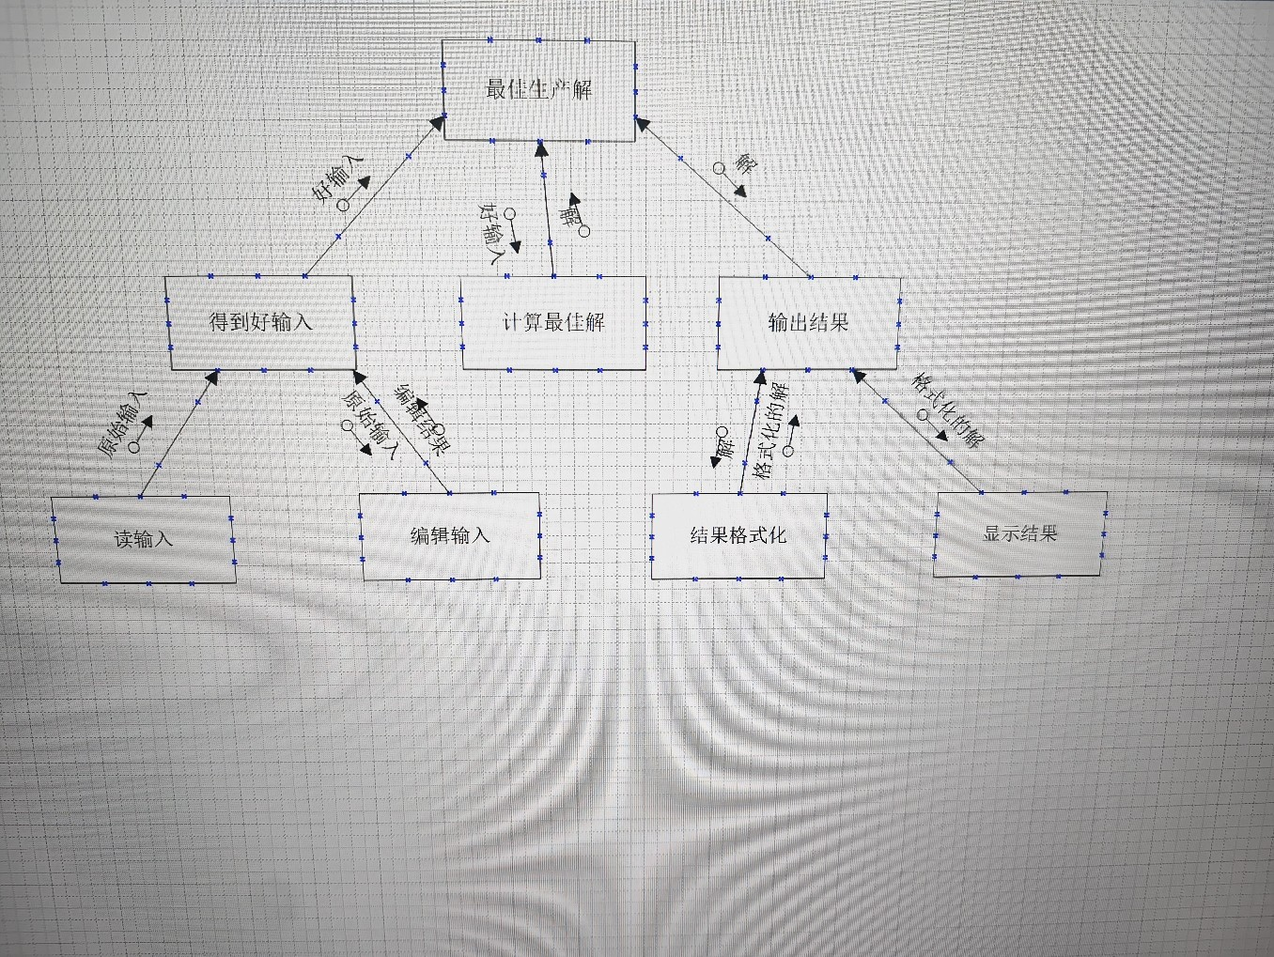
2.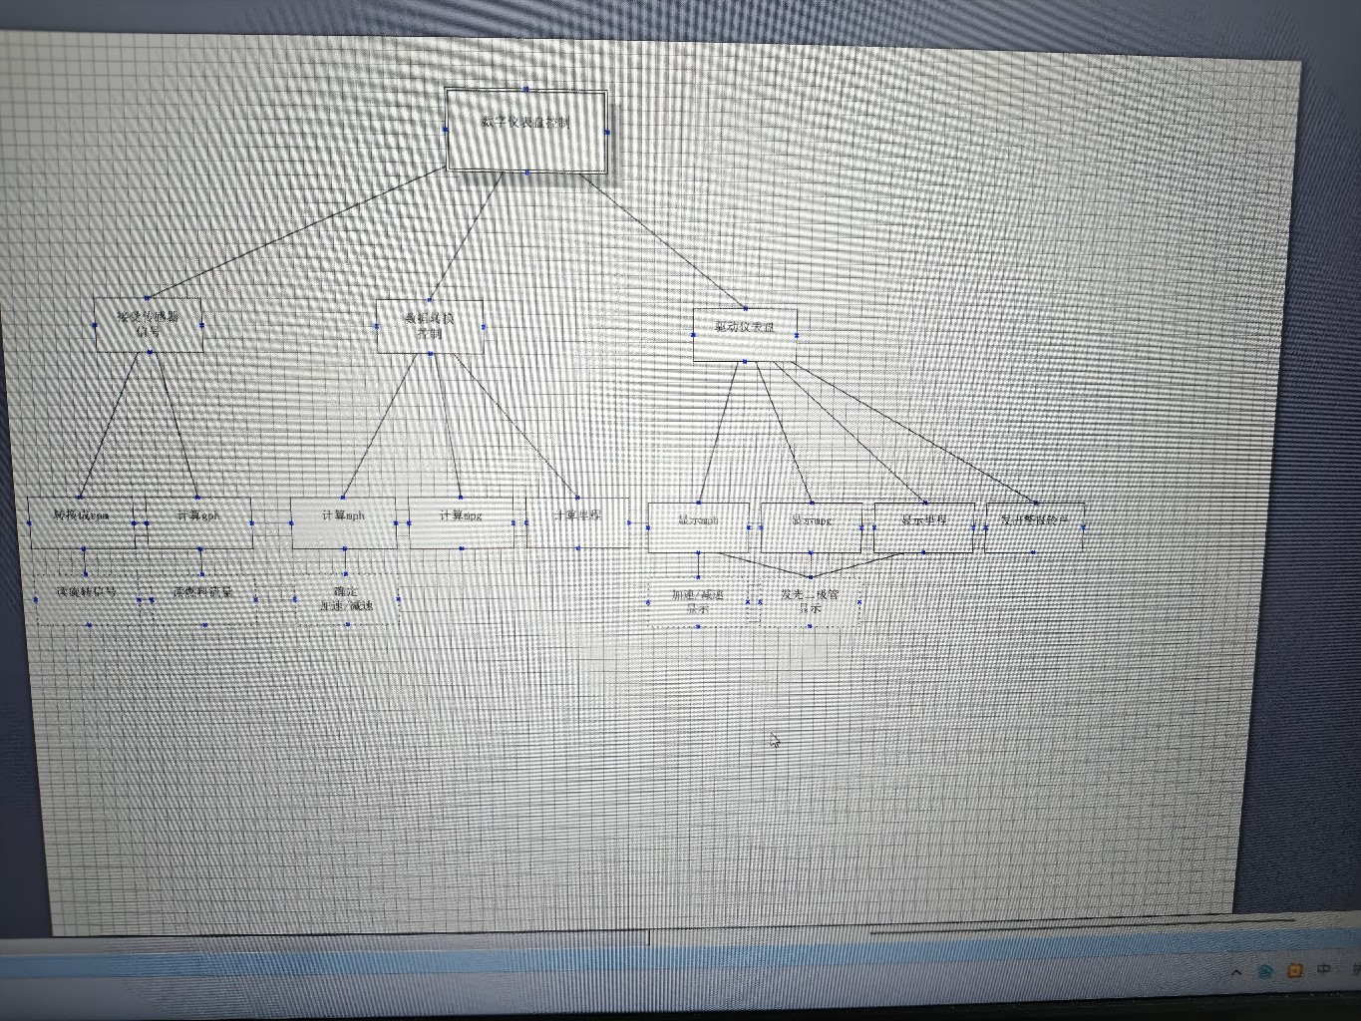
3.